MANIFIESTO JULIO 2019
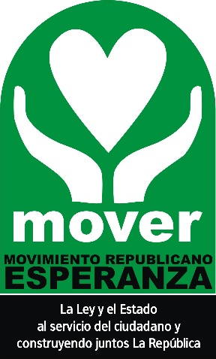
Nosotros, la sociedad decente venezolana, ante la presencia del llamado Foro de São Paulo, organización internacional, de los llamados partidos de izquierda, auto identificados como socialistas, democráticos, social democráticos, progresistas, liberales o cualquier otro nombre, pero de base ideológica socialista, comunista, totalitarista; que están reunidos en Caracas para su XXV Reunión, manifestamos nuestro rechazo a dicha organización que con el pasar del tiempo ha demostrado ser una internacional dedicada a sembrar de hambre y miseria toda a las sociedades latinoamericanas y del mundo, a nombre de la libertad, de una supuesta defensa de los derechos humanos, de los pobres y oprimidos, de las clases mas necesitadas y explotadas, así como de erigirse en los únicos con el derecho de representarles para dirigirles; cuando en realidad, estos partidos y movimientos, sus dirigentes y cúpulas directivas, son exactamente lo que dicen adversar, pues donde han tomado el poder por vías electorales o no, se han dedicado a apoderarse del Estado solo para implantar sus ideologías, métodos y políticas donde la discriminación social, moral, racial, religiosa, ideológica, sexual y filosófica ha sido la norma; donde el uso desmedido de las fuerzas del Estado contra todos aquéllos que se han expresado, con todo el derecho que les asiste, en contra de tales políticas, es ya común; donde sus voraces deseos de riqueza les ha llevado a desfalcar las arcas de esos países para mantener sus cada vez mas golosas ansias de poder; todo ello y mas, con la sola intensión de hacerse de un poder absoluto en el mundo donde obligar a todos los seres humanos a someterse a sus caprichos y esclavizarse a sus deseos particulares, donde los vicios predominan. Creer que sus intenciones son distintas, es asumir la conducta de los necios pues, es mas que evidente que sus hechos solo seguirán produciendo miseria en todo el mundo.
Hoy, reunidos en Caracas, donde seguirán planificando como hacer para recuperar el poder político perdido mediana o totalmente, en algunos países latinoamericanos; así como el de tomarlo total o parcialmente, en el mismo continente y el resto del mundo, dejan una prueba mas de su total avaro deseo de poder. Sobre las ruinas de Venezuela, sobre el hambre de la mayoría de sus habitantes, sobre las calamidades diseminadas por doquier, disfrutarán de exquisitos manjares, se saciarán de gustosos postres, libarán reservados licores y se complacerán de sus particulares caprichos sexuales, dando rienda suelta a sus elucubraciones intelectuales donde la marca del totalitarismo dejará su huella y el disfraz de la humildad será usado para tapar el verdadero cuerpo de la soberbia y la corrupción.
Aún y cuando todos los años y los miles de millones invertidos en obligar a la sociedad decente venezolana y del mundo, por medíos de comunicación y estrategias de adoctrinamiento, nos manifestamos en total desacuerdo con ustedes, lo que son y lo que representan, por ser completa y absolutamente contrarios a nuestras tradiciones republicanas, a nuestras bases morales y éticas, a nuestras costumbres sociales y civiles, que aunque puedan tener, en su historia, momentos de excesos y errores, su tendencia es hacia el bien, hacia el beneficio personal y colectivo, así como hacia un buen desarrollo social tanto en sus aspectos humanos como científicos, tecnológicos, artísticos como filosóficos.
Por medio de este manifiesto, así como expresamos nuestro rechazo a su presencia y políticas, manifestamos que nos asimos a nuestros derechos humanos, naturales, sociales y políticos; que continuaremos nuestro proceso de defensa y recuperación de lo que se han tomado para si por cualquier vía, de cualquier manera. Que tanto Ustedes, así como sus aliados encubiertos en la llamada oposición, serán puestos en sus debidos lugares de donde no podrán volver a salir para dañar, perjudicar y producir el mal del cual son parte.
La patria será recuperada, la república será refundada, la decencia volverá a ser la norma en nuestras sociedades.
En Dios confiamos.

República si… socialismo ¡nunca mas!
Movimiento Republicano Esperanza

